Mapa 1 Map 1

Zahraniční obchod se sousedními zeměmi za leden až únor 2010
External Trade with Neighbouring Countries, January - February 2010

v mld. Kč FOB/CIF (běžné ceny)
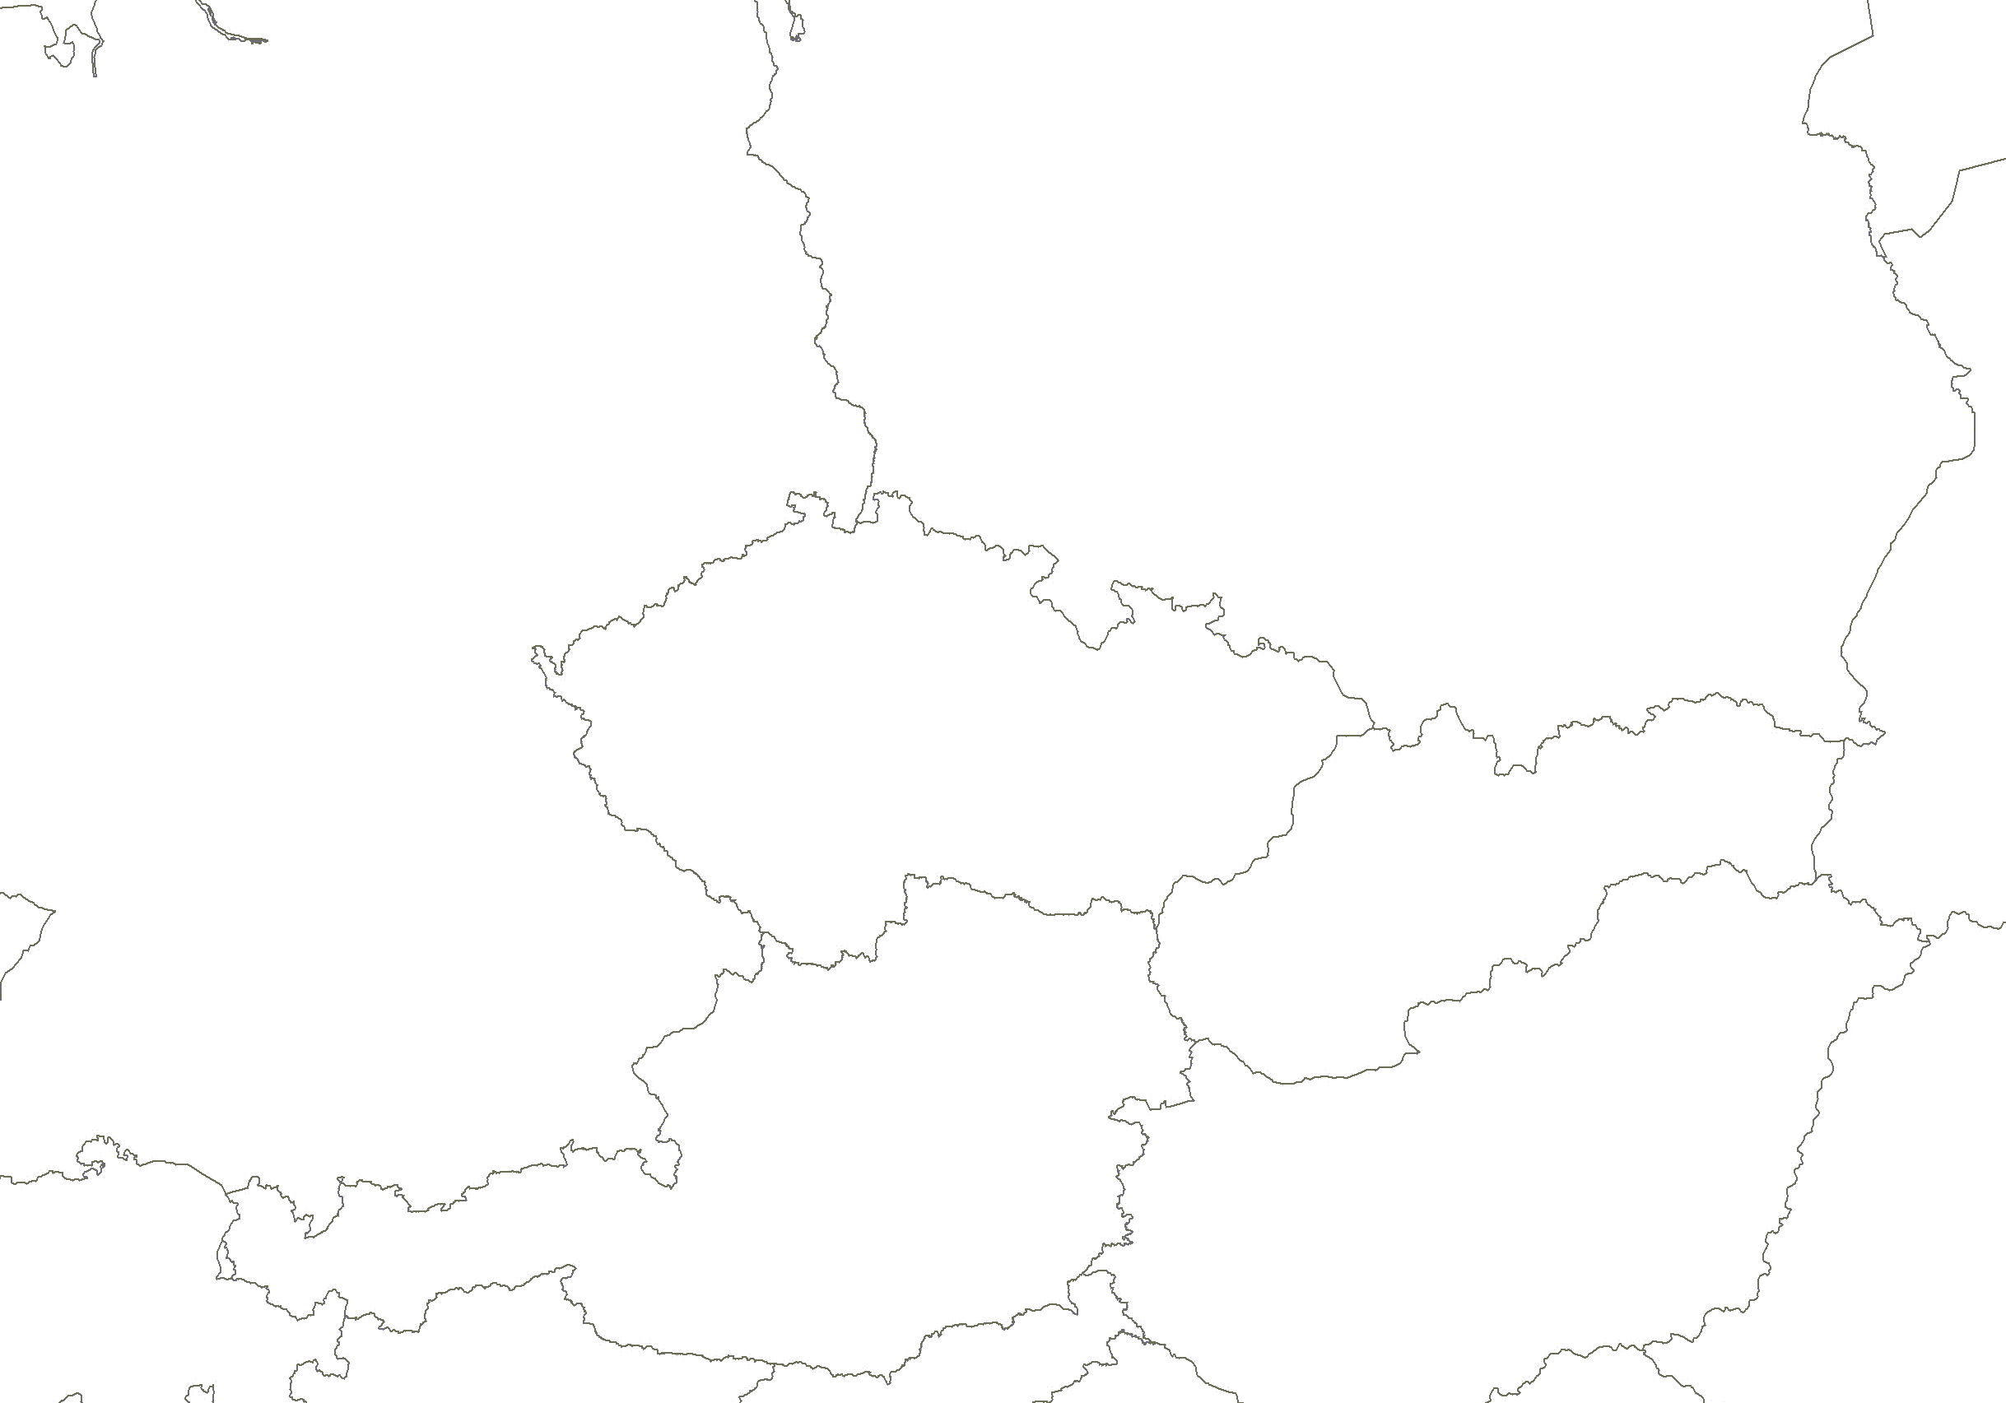
CZK billion FOB/CIF (current prices)
Česká republika

Czech Republic
Polsko

Poland
vývoz
Exports

20,4

dovoz
Imports

21,6
Německo

Germany
vývoz
Exports

115,7

dovoz
Imports

85,7

vývoz
Exports

15,9

dovoz

Imports

11,0

vývoz
Exports

30,0

dovoz
Imports

16,3

Rakousko

Austria
Slovensko

Slovakia

